輔英科技大學學輔活動成果報告表
活動名稱 |  |  | 交通安全宣導月活動 |  |  |  |  |  |  |  |  |  |  |  |  |  | 管制表  編號 |  |  |  |  |  | 212.02 |  |  |  |  |  |  |  |  |  |  |  | 整體  滿意度 |  |  | 滿意
承辦單位 |  |  | 學務處生輔組 |  |  |  |  |  |  |  |  | 活動時間 |  |  |  |  | 103.10.1-31 |  |  |  |  |  |  |  |  |  | 活動地點 |  |  |  |  | 中正堂及校園
經費支出 |  |  | ■學輔專帳 |  |  |  |  |  |  |  |  |  |  |  |  |  | 支出金額 |  |  |  |  |  |  | 配合款：25,224
 |  |  | □其他來源： |  |  |  |  |  |  |  |  |  |  |  |  |  |  |  |  |  |  |  |  | 補助款：16,264
參  加  對  象  人  數 | 護  理  系  所 | 護  理  科 |  | 健  管  系 | 助  產  系 |  | 老  長  照  學  程 | 醫  技  系  所 | 醫  技  科 | 物  治  系 | 保  營  系  所 |  | 健  美  系 | 環  工  系  所 | 職  安  系 | 化  材  系 |  | 生  技  系  所 |  | 資  管  系 |  | 休  憩  系 |  |  | 幼  保  系 | 應  外  系 |  | 應  外  科 |  | 資  科  學  程 | 文  教  學  程 |  | 行  政  單  位 | 校  外  人  士 |  | 共同教育中心 | 參加人數  合計2441人
 |  |  |  |  |  |  |  |  |  |  |  |  |  |  |  |  |  |  |  |  |  |  |  |  |  |  |  |  |  |  |  |  |  |  |  |  | 男 |  | 女 | 小計
學生 | 1154 | 2261 |  | 213 | 17 |  | 37 | 173 | 490 | 371 | 466 |  | 337 | 322 | 211 | 106 |  | 224 |  | 420 |  | 318 |  |  | 275 | 132 |  | 232 |  | 242 | 117 |  |  |  |  |  | 2108 |  | 6002 | 8110
幹部
教師
職員工
社區居民
合計 | 1154 | 2261 |  | 213 | 17 |  | 37 | 173 | 490 | 371 | 466 |  | 337 | 322 | 211 | 106 |  | 224 |  | 420 |  | 318 |  |  | 275 | 132 |  | 232 |  | 242 | 117 |  |  |  |  |  | 學生 |  | 男_2108_人  女6002人
 |  |  |  |  |  |  |  |  |  |  |  |  |  |  |  |  |  |  |  |  |  |  |  |  |  |  |  |  |  |  |  |  |  |  |  |  | 教職  員工 |  | 男0人  女0人
 |  |  |  |  |  |  |  |  |  |  |  |  |  |  |  |  |  |  |  |  |  |  |  |  |  |  |  |  |  |  |  |  |  |  |  |  | 校內  總計 |  | 男2108人  女6002人
 |  |  |  |  |  |  |  |  |  |  |  |  |  |  |  |  |  |  |  |  |  |  |  |  |  |  |  |  |  |  |  |  |  |  |  |  | 校外  總計 |  | 男0人  女0人
活  動  內  容 | 使學生瞭解常用交通法規及應注意事項，培養學生遵守交通規則之習慣及事故處理要領，以確保維護學生安全及權益。
講  座  簡  介 | 姓 名 |  |  |  |  | 張志杰 |  |  |  |  |  |  |  |  |  |  | 現 職 |  |  |  | 國泰產險
講  座  簡  介 | 重要經歷 |  |  |  |  | 國泰人壽主任
講  座  簡  介 | 講座內容  簡 述 |  |  |  |  | 【含講題及主要綱要】  - 車禍事故分析、處理  - 車禍事故理賠注意事項  - 防禦駕駛觀念
活  動  感  言 | 交通安全月中除平日由道安社成員於下放學路口，引導同學及管制車輛以維護同學安全外，並由同學設計相關海報及立牌，懸掛於同學必經道路，期使同學能瞭解生命無價，建立防禦駕駛的觀念。
具  體  成  果 | - 質化成果  - 藉由交通安全講座、相關海報、立牌的宣導及教官、同學的指揮引導，以致近期學生專車剎車失靈自斜坡衝下時無同學於路中央行走，無師生受傷顯見平日宣導及值勤成效。  - 量化成果（問卷數50份）  - 學生對本活動及規劃最滿意為講座的講授內容78%最高、提昇防禦駕駛觀念及交通事故處理能力為72%次之。  - 學生對整體活動及規劃較不滿意為活動地點(中正堂)安排52%最高。
檢  討  與  建  議 | - 本次交通安全宣導講座所安排的人數過多，中正堂冷氣狀況不佳，以致狀況不如預期。  - 中正堂場地無固定之投影設施及需排設椅子，所需先期佈置人力較多，影響同學晚自習時間；並投影效果較差，影響授課效果。  - 建議下次講座實施時以大教室小班制為宜。
滿  意  度  調  查 | 學生問卷普遍反映中正堂冷氣效果不佳最多。
活動照片 | 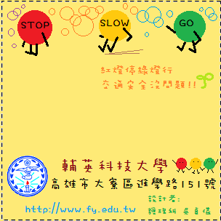【交安便利貼競賽】 |  |  |  |  |  |  |  |  |  |  |  |  |  |  |  |  |  | 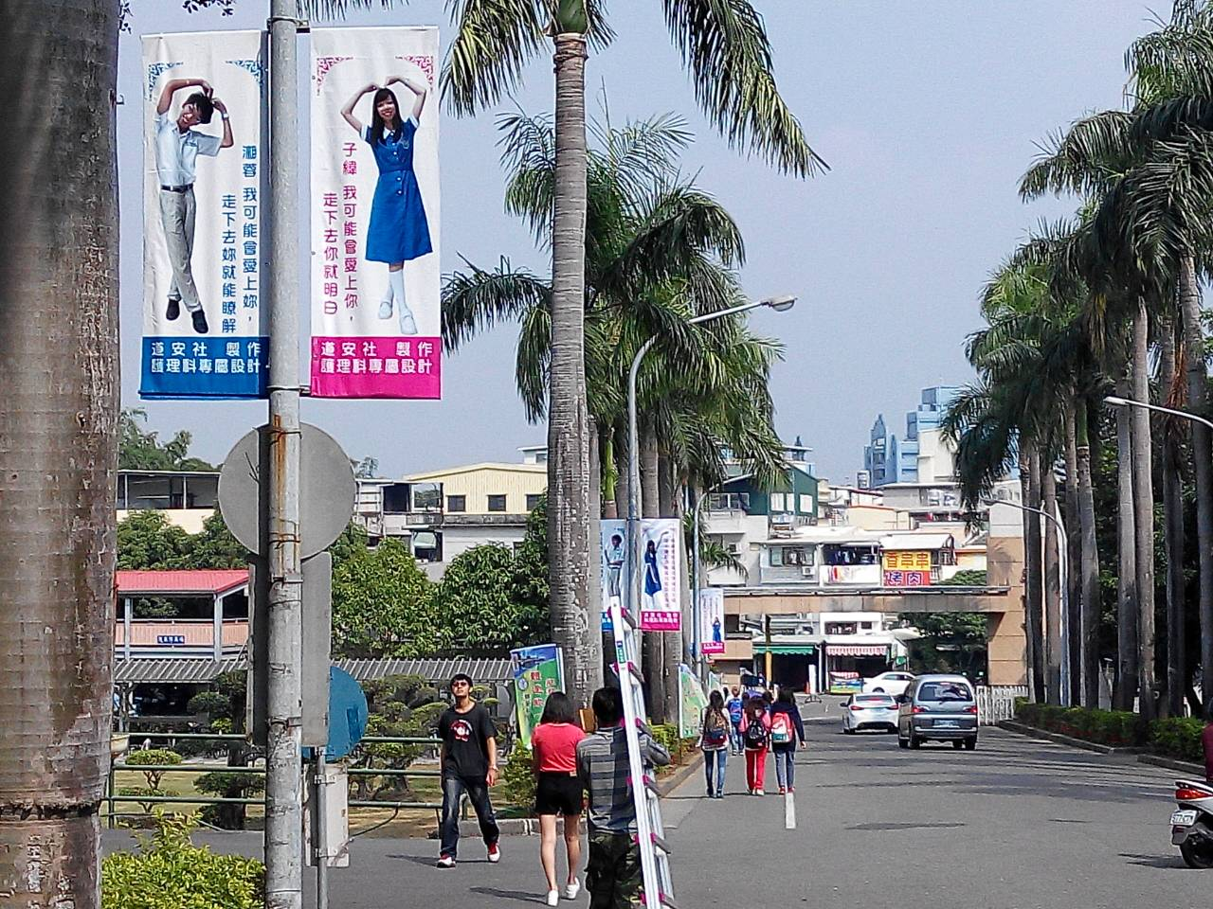【我可能不會愛你系列海報】
活動照片 | 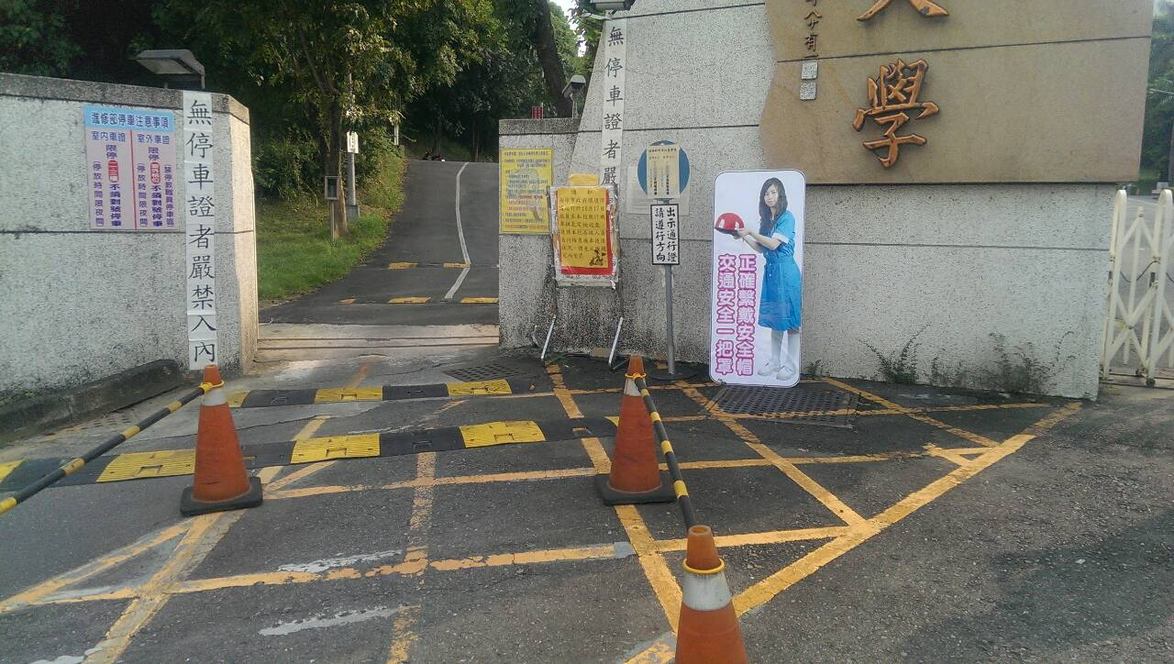【校口交安立牌】 |  |  |  |  |  |  |  |  |  |  |  |  |  |  |  |  |  | 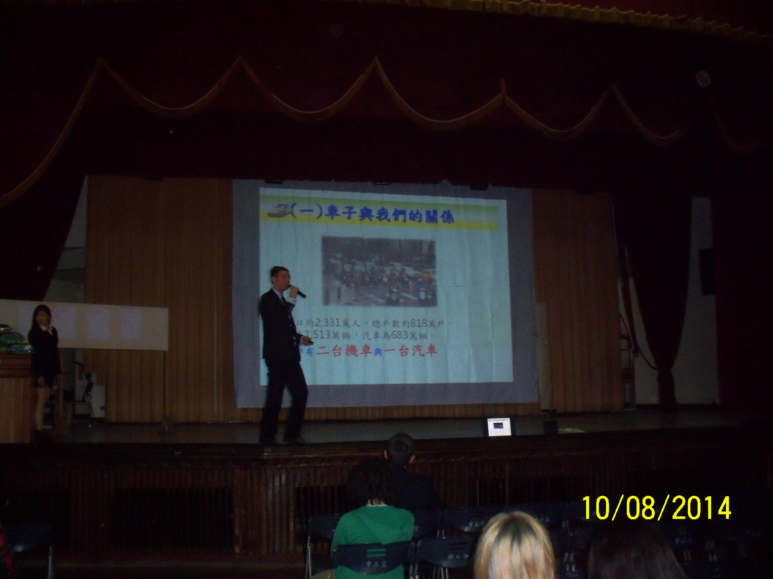【交通安全講座】

